Atitit know king 有关于国王的知识范畴列表

目录

1. 王室标识 1

1.1. 纹章学 国徽家辉 印章学 1

1.2. 姓氏学 种姓制度 1

1.3. 颜色用色规范 2

2. 皇家文化 2

2.1. 餐饮文化 交通 服饰 2

2.2. 建筑住宿文化 2

3. 政治学 3

4. 军事学 3

5. 法律 3

6. 宗教哲学 3

# 王室标识

## 纹章学 国徽家辉 印章学

## 姓氏学 种姓制度

国旗 国歌 国花

发型 服饰

行为规范

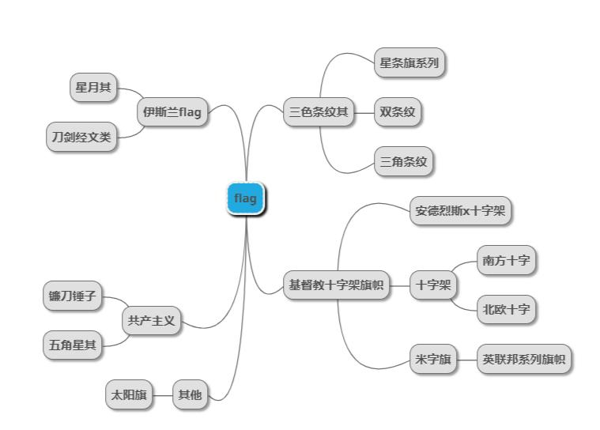

## 颜色用色规范

紫色为黄金专用色 黄色 金色

# 皇家文化

## 餐饮文化 交通 服饰

## 建筑住宿文化

# 政治学

# 军事学

# 法律

# 宗教哲学